Install_script 插件编译使用说明1.1版本

为openwrt量身定造的插件，主要作用就是帮你安装好依赖还有下载脚本然后与东哥好好玩耍（羊毛）。

建议X86路由跑，硬路由**（设备Rom小于128M别折腾了，你装不下依赖，不用往下看了，RAM最好大点1G左右，512M也行就是不能跑太多账号，不然会死机）**

1. 编译插件(新手可以用辅助脚本编译固件和插件)

辅助脚本编译地址

<https://github.com/openwrtcompileshell/OpenwrtCompileScript>

请打开一下pdf文件查看教程（双击打开）



1. 编译(自定义源码，老手随意)

插件github地址：

<https://github.com/openwrtcompileshell/OpenwrtCompileScript/tree/master/package/Install_script>

2.1开始下载

mkdir package/other-plugins

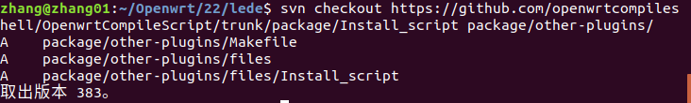svn checkout [https://github.com/openwrtcompileshell/OpenwrtCompileScript/trunk/package/Install_script package/other-plugins/](https://github.com/openwrtcompileshell/OpenwrtCompileScript/trunk/package/Install_script%20package/other-plugins/)

2.2更新安装feeds

./scripts/feeds update –a && ./scripts/feeds install –a

2.3进入编译界面

make menuconfig

Extra_packages 》Install_script（这里选上插件）

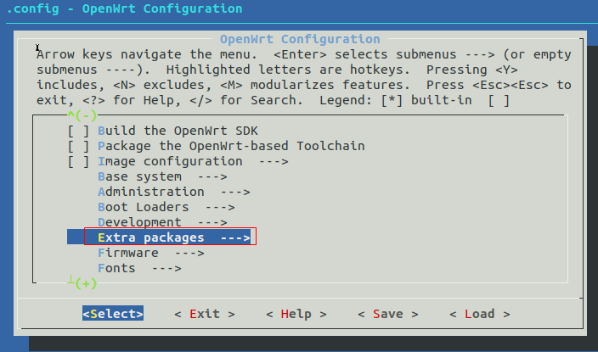

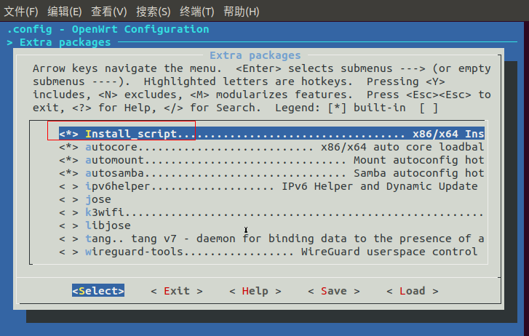

保存然后make V=99

刷上固件以后

连上网等5-10分钟左右 Install_script操作了什么可以看系统日志

**Openwrt系统》软件包**



用MobaXterm登录上路由器查看

/usr/share/Install_script/

如果跟底下一样了，那就证明你的环境和脚本下载已经完成

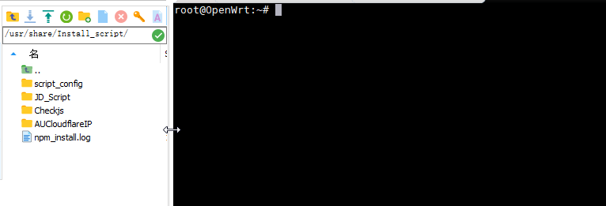

在/usr/share/Install_script/script_config/

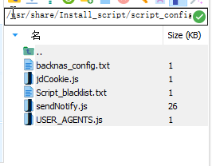

backnas_config.txt 备份脚本文件到nas的参数文件（有需要就填）

*jdCookie.js 存放你的jd cookie （必填）

Script_blacklist.txt 黑名单，把黑掉的脚本名字填这里

*sendNotify.js 存放你的推送 （可以不填，但没有推送，建议填）

USER_AGENTS.js 自定义UA （可以不理他）

**获取cookie办法**

1.sh $jd

出现以下界面证明你的代码什么都准备好了

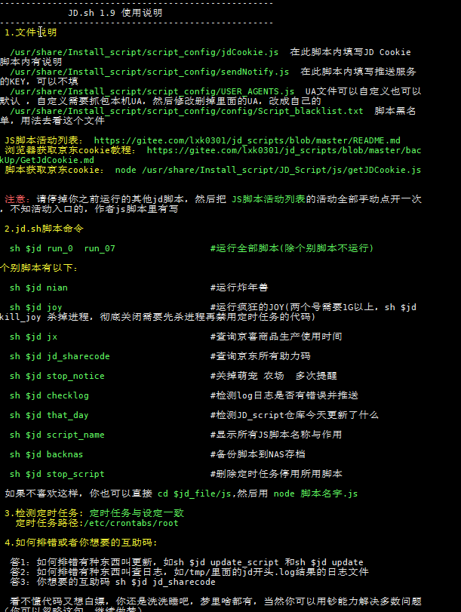

2.node $jd_file/js/getJDCookie.js



扫码把获取的cookie放到’引号中间’,

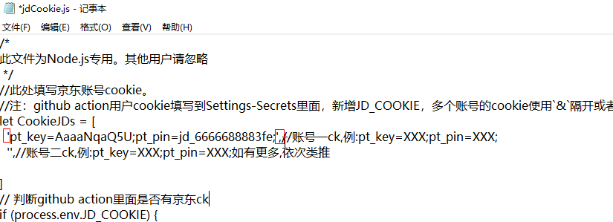

推送可以搞也可以不要，只是区别有没有通知而已（有建议搞）

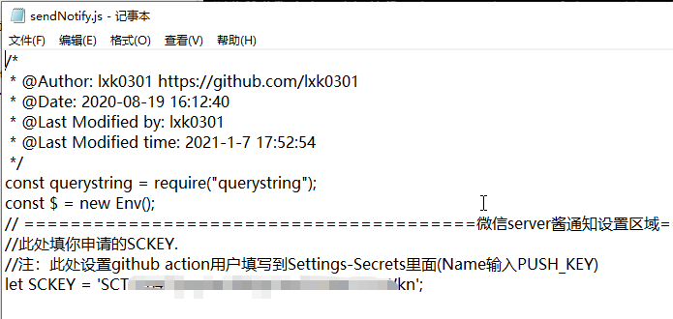

**准备完成开始运行脚本**

sh $jd run_0 run_07 #运行全部脚本(除个别脚本不运行)

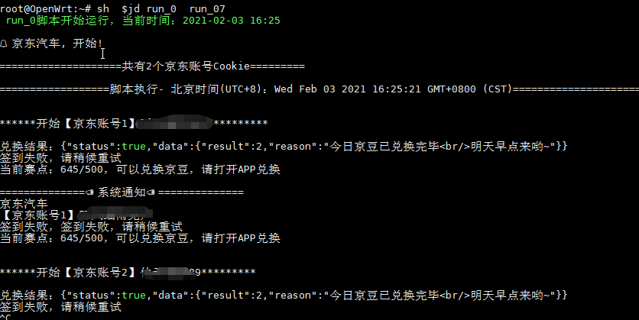

这样就正常了

**最后看下定时任务**

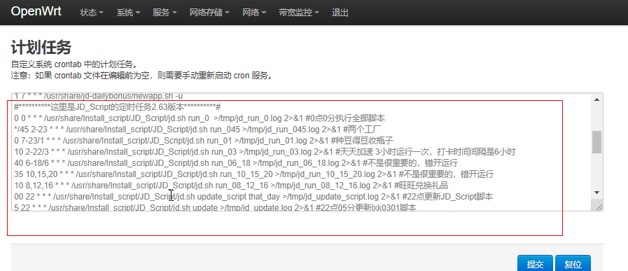

**脚本每天跑完的日志在这**

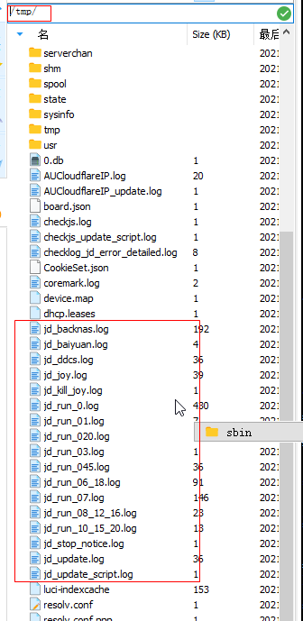

**查询京东所有助力码**

